Часть II. «Описание объекта закупки»
№  п/п | Наименование товара | Характеристика товара | Ед.изм. Кол. | Примерное изображение объекта закупки
1 | Смеситель настенный для кухни  ОКПД 2 28.14.12.110  126н | Комплектация Гибкая подводка, крепеж, аэратор  Тип смесителя однорычажный  Материал корпуса латунь  Цвет хром  Механизм керамический картридж  Высота излива 231 мм  Длина излива 255 мм  Тип подводки жесткая  Диаметр подводки 1/2" | 10 шт | 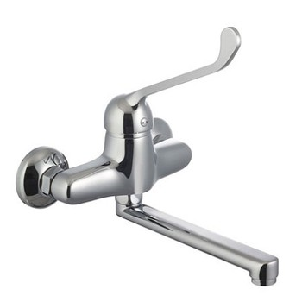
2 | Смеситель для раковины  ОКПД 2 28.14.12.110  126н |  | 20 шт | 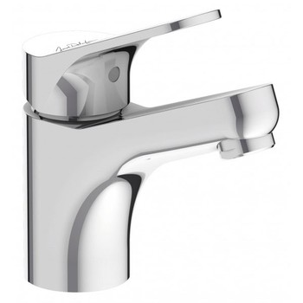  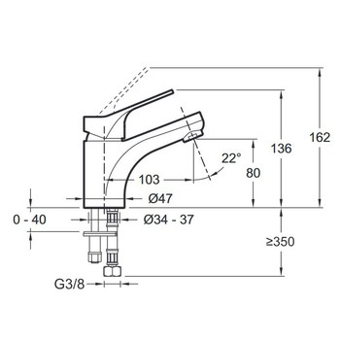
  Комплектация Гибкая подводка, крепеж
  Тип смесителя однорычажный
  Материал корпуса латунь
  Цвет хром
  Механизм керамический картридж
  Высота излива 80 мм
  Длина излива 103 мм
  Тип подводки гибкая
  Диаметр подводки 3/8"
3 | Смеситель для раковины с длинным носиком для кухни  ОКПД 2 28.14.12.110  126н | Комплектация Гибкая подводка, крепеж  Тип смесителя однорычажный  Материал корпуса латунь  Цвет хром  Механизм керамический картридж  Высота излива 151 мм  Длина излива 227 мм  Тип подводки гибкая  Диаметр подводки 1/2" | 10 шт | 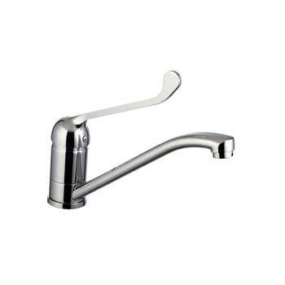
4 | Сифон для раковины  ОКПД 2 28.14.12.110  126н | Сифон для раковины  Тип бутылочный  Цвет белый  Диаметр выхода в канализацию 40 мм  Комплектация Гибкая труба | 20 комплектов | 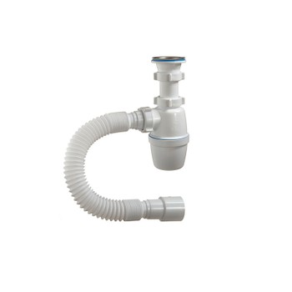
  Диаметр горловины | 1 1/2"
5 | Лезвие для ножа сегментное  В упаковке 10 шт  ОКПД 2 25.71.11.130  126н | Лезвие для ножей  Длина лезвия 100 мм  Ширина 25 мм  из легированной стали, в пластиковом пенале | 5 уп.
6 | Профиль стыкоперекрывающий  ОКПД 2 24.42.22.130  126н | Материал алюминий  Тип крепления открытый  Высота 5,4 мм  Ширина 50-60 мм (диапазон)  Длина 1200-800 мм (диапазон)  Комплектация с саморезами и дюбелями  Цвет бук, дуб темный, дуб беленый (по согласованию с закзачиком) | 10 шт | 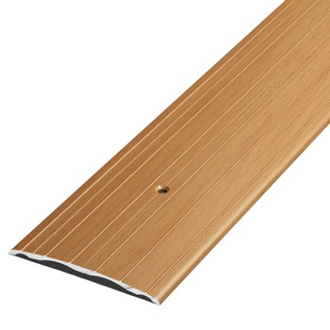
7 | Смазка универсальная WD 40  ОКПД 2 20.59.41  126н | Смазка универсальная WD 40 упаковка объем 200 мл | 1 шт
8 | Замок навесной  ОКПД 2 25.72.11.130  126н | Материал дужки сталь  Материал корпуса алюминий  Высота 75 мм  Механизм секретнос ти дисковый  Диаметр дужки 10 мм/7-8 мм  Ширина 53 мм  Цвет черный | 10 шт | 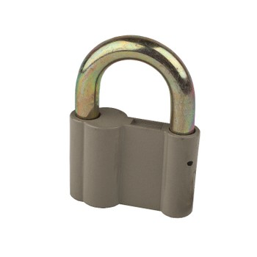
9 | Крепление для раковины  ОКПД 2 28.14.12.110  126н | Комплектация :  гайка 2 шт,  заглушка 2 шт,  дюбель 2 шт,  втулка 2 шт,  шпилька 2 шт | 20 шт | 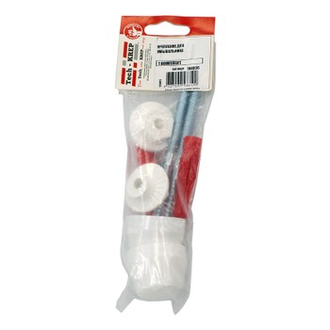
10 | Кран шаровый диаметр 16  ОКПД 2 28.14.12.110  126н | Форма прямой  Материал латунь  Диаметр 1/2"  Тип ручки ручка | 20 шт | 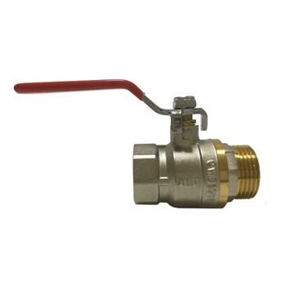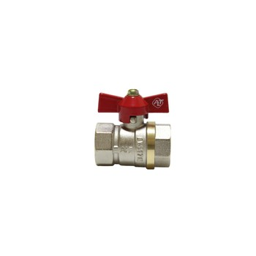
11 | Арматура в бачек с нижним подводным клапаном  ОКПД 2 28.14.12.110  126н | Тип клапана выпускной  Диаметр отверстия 40 мм  Материал пластик  Режим смыва двухрежимный  Тип подвода нижний  Доп.функция функция старт/стоп | 10 комплектов | 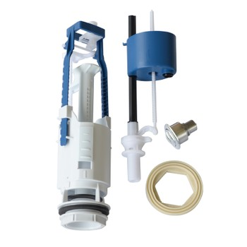
12 | Замок врезной под личинку  ОКПД 2 25.72.12.111  126н | Сторона монтажа правая, левая  Механизм секретности цилиндровый  Защелка отсутствует  Ход ригелей 20 мм  Количество оборотов ключа трехоборотный  Цвет желтый  Материал сталь  Форма ригеля прямоугольный  Максимальная толщина двери 40 мм  Наличие ручек - нет | 20 шт | 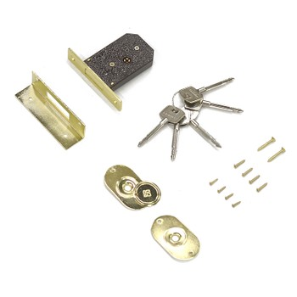
13 | Цилиндровый механизм ключ-вертушка латунь  ОКПД 2 25.72.12.111  126н | Ключ вертушка латунь | 20 шт | 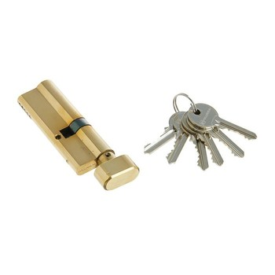
14 | Гибкая подводка для воды 1/2"  ОКПД 2 28.14.12.110  126н | Гибкая подводка, ширина:  40 см  50 см  60 см  Материал фитингов нерж.сталь  Материал оплетки нерж.сталь  Материал шланга техническая резина  Тип соединения Вр-Нр  Присоединительный размер 1/2" | 10 шт  10 шт  10 шт | 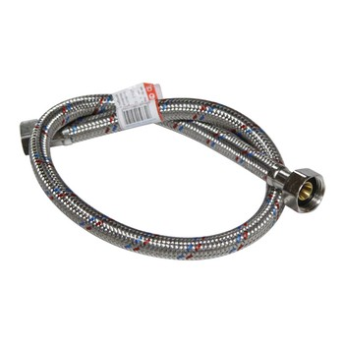
15 | Клей для керамогранита  ОКПД 2 20.52.10.190  126н | Область применения внутри и снаружи, все виды плитки  Состав: смесь цемента, минеральных заполнителей и полимерных модификаторов  Вес упаковки диапазон 5-25 кг | 100 кг
16 | Шпатлевка финишная  ОКПД 2 20.30.22.120  126н | Сухая шпаклевочная смесь на основе гипса и полимерных добавок вес упаковки 25 кг | 25 кг
17 | Эмаль ПФ 115 белая глянец  ОКПД 2 20.30.21.130  126н | Эмаль ПФ 115  Цвет белый, глянец  Вес упаковки 5-22 кг | 66 кг
18 | краска акриловая водно дисперсионная  ОКПД 2 20.30.21.130  126н | Краска акриловая  для наружных работ  моющаяся  атмосферостойкая, вес тары 0,9 - 5 кг | 150 кг
19 | колер для краски универсальный  ОКПД 2 20.30.21.130  126н | Колер для краски,  Цвет - на выбор заказчика (красный, оранжевый, бежевый, кофейный, бордовый, черный, зеленый, салатовый)  объем 100 мл – 300 мл | 5 л
20 | коврик резиновый напольный  ОКПД 2 22.19.72.000  126н | Коврик резиновый  ячеистый без ворса ширина 1м длина 1,5м | 1 шт
21 | коврик грязезащитный ворсовая поверхность  ОКПД 2 22.19.72.000  126н | коврик грязезащитный ворсовая поверхность  90см х 150 см цвет черный | 2 шт
22 | валик с ручкой для краски  ОКПД 2 20.30.24.121  126н | Полиакрил  Ширина 25 см ворс 11 мм | 10 шт
23 | валик с ручкой для краски  ОКПД 2 20.30.24.121  126н | Полиакрил  Ширина 10см ворс 11 мм | 5 шт
24 | Поддон для краски | Поддон для краски  Высота не менее 7  Ширина не менее 32  Глубина не менее 34 | 10 шт

